**IMPLANTATIONS KHEPRI SANTE**

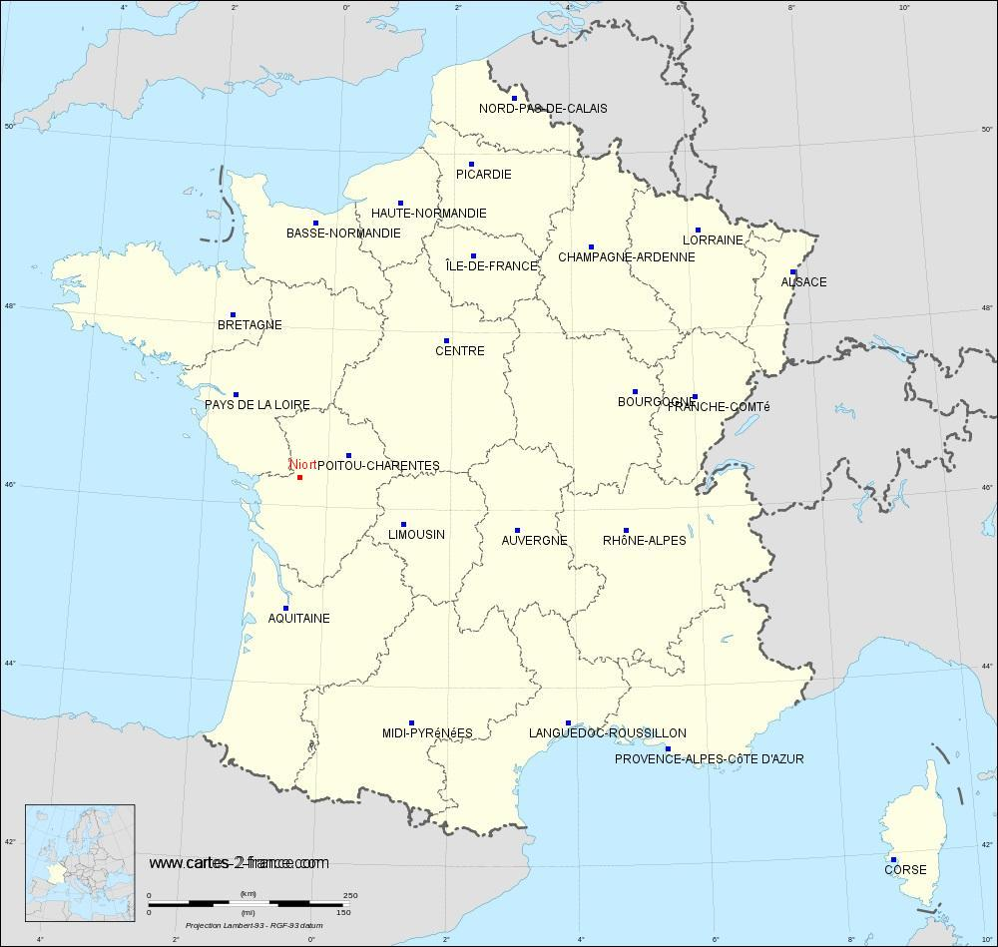

Khépri Santé, Centre de santé pluridisciplinaire qui propose une trentaine de thérapies complémentaires et d’interventions non médicamenteuses…

Khépri Santé est spécialisé en coordination de soins préventifs avec des pratiques innovantes en neurothérapie.  
des spécialistes :  
de la nutrition, du stress, du sommeil et des Thérapies complémentaires collaborent et interagissent pour optimiser la réussite de votre projet santé, minceur.

Grâce à :  
la naturopathie, sophrologie, réflexologie, coaching neuro-comportemental en nutrition, hypnothérapie, coaching sportif…

Tours, Magalie

Saint Cloud, Madeleine Lobe

Nice, Audrey et Fabrice

Lille

Chessy, Isabelle

Lourdes, Odile

Bordeaux, Maud

Niort, Malvina

Lyon, Isabelle

Annecy, Laurent

Oise, Nicolas

Montargis, Fatima

Lyon, Isabelle

Montpellier, Danièle Irazu